Олимпиада по финансовой грамоттности для старших дошкольников.

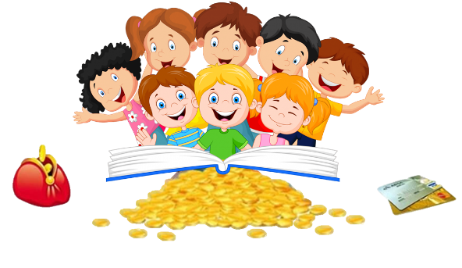

Цель: содействие финансовому просвещению и воспитанию детей дошкольного возраста, создание необходимой мотивации для повышения их финансовой грамотности.
Задачи: дать дошкольникам первичные финансовые и экономические представления;
- способствовать формированию разумных экономических потребностей, развитию умения соизмерять потребности с реальными возможностями их удовлетворения;
- стимулировать мотивацию к бережливости, накоплению, полезным тратам;
- положить начало формированию финансово-экономического мышления;
- способствовать формированию основных качеств по умению принятия самостоятельных решений;
- побуждать интерес к изучению мира экономики и финансов.
Описание: данная олимпиада состоит из 15 заданий. За каждый правильный ответ начисляется 1 балл. Некоторые задания содержат несколько правильных ответов.
Итог: 1-е место – от 25баллов и выше; 2-е место – от 22 до 24 баллов; 3-е место – 20 баллов.

Ф.И., возраст участника____________________________________________
ЗАДАНИЕ № 1.
Посмотри на картинки. Выбери и отметь только то, что в древности люди использовали вместо денег.
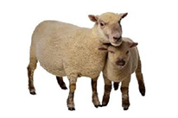
ЗАДАНИЕ № 2.
Посмотри на картинки. Выбери и отметь только тех людей, которые получают зарплату.
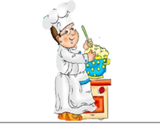 | 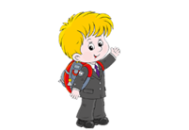 | 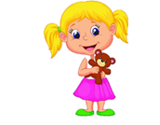
ЗАДАНИЕ № 3.
Металлические деньги – это монеты. Существуют монеты рубли и монеты – копейки. Посмотри внимательно на картинку и отметь монету – копейку.
ЗАДАНИЕ № 4.
Отметь что можно купить за деньги.
ЗАДАНИЕ № 5.У Васи 6 рублей. Какой набор игрушек он может купить на эти деньги, чтобы не осталось сдачи?
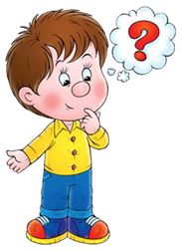 | 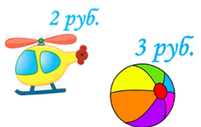 | 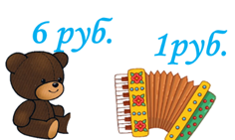 | 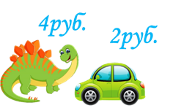
ЗАДАНИЕ № 6.
Подбери иллюстрацию к пословице «Копейка рубль бережет».
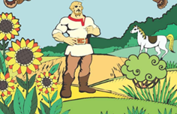 | 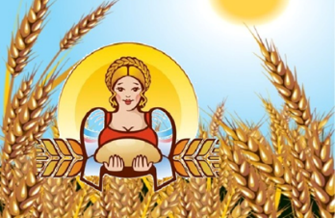 | 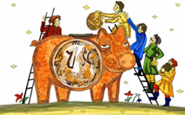 | 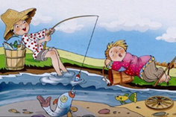
ЗАДАНИЕ № 7.
Аня и Андрей идут в магазин за продуктами. Посчитай, чья покупка будет стоить дороже? Правильный ответ отметь

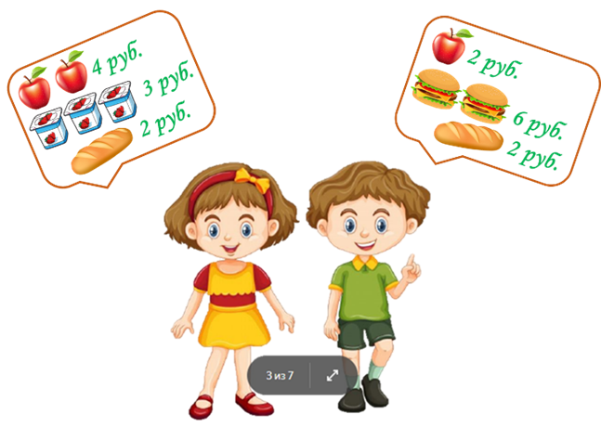
ЗАДАНИЕ № 8.
Выбери и отметь правильное рассуждение о правах покупателя.
Я купил в магазине игрушку. Рассмотрев ее дома, я понял, что игрушка оказалась сломанной. Я имею право поменять на точно такую же или похожую, либо мне должны вернуть деньги. | Я купил в магазине игрушку и случайно сломал её дома. Верну игрушку обратно в магазин, продавец должен вернуть мне деньги.  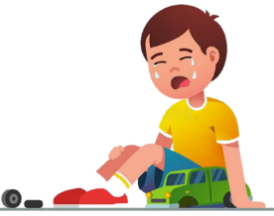 | В магазине я выбрал игрушку и начал с ней играть. Вдруг, я понял, что сломал игрушку прямо в магазине. Я имею право не платить за неё, это не моя вина.
ЗАДАНИЕ № 9.
Помоги Вите купить одну порцию мороженного. Посчитай и отметь какие нужны монеты для покупки .
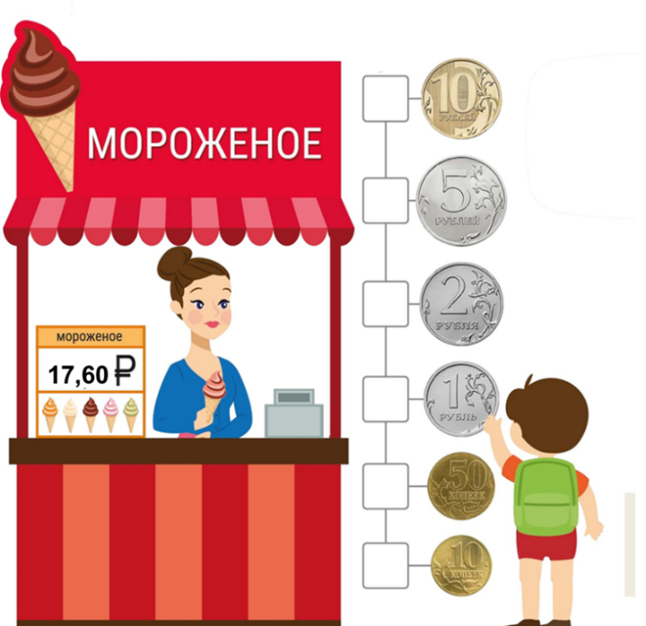
ЗАДАНИЕ № 10.
Рассмотри картинки. Подумай и ответь на вопрос «Кто из людей данной профессии изготавливает товар? Отметь правильный ответ

ЗАДАНИЕ № 11.
Представь ситуацию. Тебе поступил звонок с номера 9ОО. Сотрудник Сбербанка сообщил, что несколько минут назад с твоего счёта была зафиксирована попытка снятия наличных. Сотрудник попросил продиктовать трёхзначный код. Отметь как ты поступишь в данной ситуации.
Обязательно назовёшь код, так как на карте лежит крупная сумма. | Сбросишь звонок, не объясняя причин. | Перезвонишь сотрудникам Сбербанка и сообщишь о поступившем звонке.

ЗАДАНИЕ № 12.
Рассмотри картинки. Подумай, в каком случае на твой взгляд можно взять кредит в банке. Выбери ответ и отметь
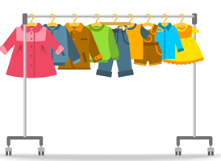
ЗАДАНИЕ № 13.
Рассмотри картинки. Подумай, в каком случае на твой взгляд можно накопить. Выбери ответ и отметь
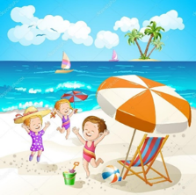 | 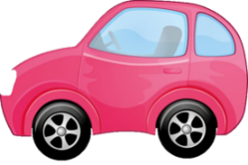 | 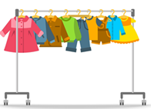
ЗАДАНИЕ № 14.
Рассмотри картинки. Подумай, от каких «страшных» случаев можно застраховаться. Выбери правильный на твой взгляд ответ и отметь
 | 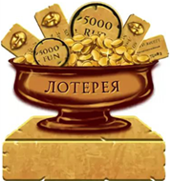 | 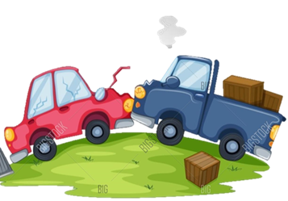 | 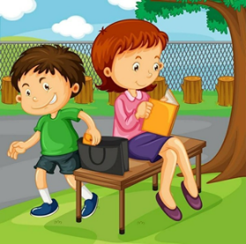
ЗАДАНИЕ № 15.
Рассмотри картинки. Отметь где реклама информирует. Затем отметь, где реклама напоминает. Далее отметь, где уговаривает.
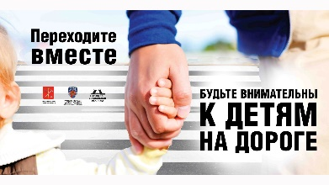
Список используемой литературы:
1. А. А. Смоленцева. Введение в мир экономики, или Как мы играем в экономику: Учебно-методическое пособие.- СПб.:»ДЕТСТВО-ПРЕСС», 2001.- 176 С.
2. Л. В. Стахович. Рассуждаем и решаем: пособие для воспитателей дошкольных учреждений/Л. В. Стахович, Е.В. Семенкова, Л. Ю. Рыжановская; серия книг «Занимательные финансы. Азы для дошкольников». 2-е изд.- М.: ВИТА-ПРЕСС, 2020.- 32 с.
3. Экономическое воспитание дошкольников: формирование предпосылок финансовой грамотности. Для детей 5-7 лет.
4.Э. В. Матвеев. Дима и совёнок полезная сказка о финансах. Общероссийский классификатор продукции по видам экономической деятельности ОК 034-2014 (КПЕС 2008)

